AMDETUR INFORMA

PRIMERAS PLANAS

 | Delata a Lozoya; lo sanciona SFP  La SFP inhabilitó a director de Odebrecht México, quien acusó en Brasil a Emilio Lozoya, ex titular de Pemex, de recibir soborno por 10 mdd. | 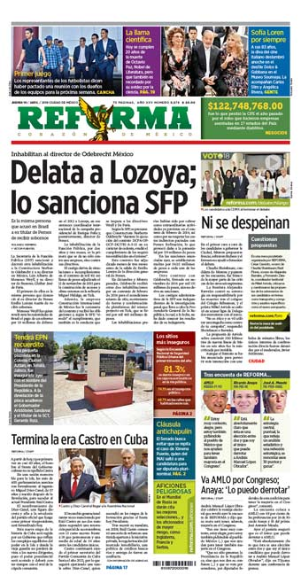
Miguel Díaz-Canel es electo como nuevo presidente de Cuba
La elección representa en un relevo histórico en la isla tras casi 60 años de poder de los hermanos Castro
SCT mantuvo reunión con equipo de AMLO sobre el NAIM
De acuerdo con el secretario Gerardo Ruiz Esparza, hace más de un año hubo un encuentro entre expertos y gente cercana a López Obrador; se dijo que no se podía usar base de Santa Lucía por conflicto aéreo
Disputan bandas el huachicol en Puebla
Trasladan la pugna por la ordeña de combustibles a límites con el Edomex
Miguel Díaz-Canel es el nuevo presidente de Cuba
Los 604 diputados de la IX Legislatura de la Asamblea Nacional también aprobaron los cinco vicepresidentes, el secretario y los restantes 23 miembros.
No se debe ceder de más en negociación del TLCAN 2.0: IP
La cláusula de terminación automática del pacto y la estacionalidad exportadora siguen sobre la mesa y no se deben aceptar: CCE.
Arremeten Barrales y Mikel... Claudia aguanta
Aspirantes al Gobierno de la CDMX coinciden en que el problema de desabasto de agua, seguridad y movilidad azotan a los capitalinos ◗ Destacan propuestas como policía de barrio, acuaférico en Iztapalapa, extensiones al Metro y Metrobús y ampliación de red de cámaras de vigilancia

INDICADORES FINANCIEROS

Divisas – El Economista
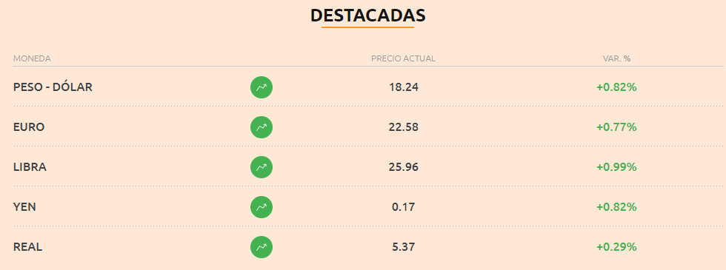

Metales – El Economista
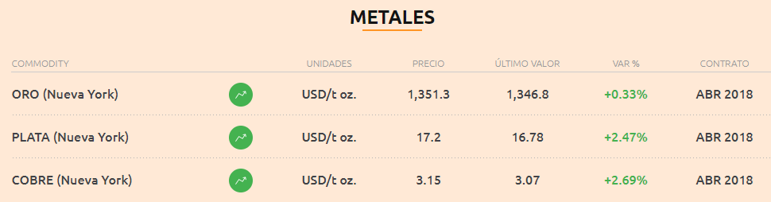

Índices Macroeconómicos – El Economista
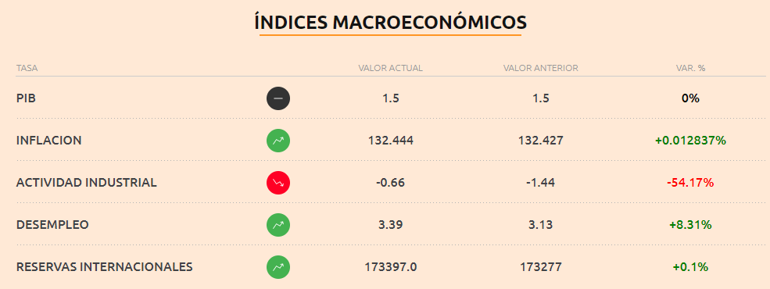

TURISMO
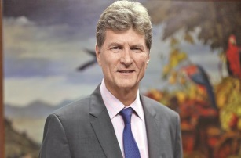
“Nacionalismo ignorante puede dañar a México” – El Universal
“Un nacionalismo ignorante daña a México, tiene que ser un nacionalismo informado e inteligente, sólo ese le sirve al país”, responde el secretario al preguntársele sobre la posibilidad de que el NAIM sea cancelado tras una eventual victoria del candidato a la Presidencia de México por la coalición Juntos Haremos Historia, Andrés Manuel López Obrador (AMLO). “El nacionalismo no sólo tiene que estar en el corazón, sino que tiene que ser un nacionalismo informado e inteligente. Si sólo tienes ganas, pero tienes malas propuestas, acabas perjudicando a los que quieres ayudar”, enfatiza el secretario en el evento celebrado en la ciudad de Buenos Aires, Argentina. De la Madrid considera que ya no deberían existir discusiones sobre las corrientes políticas de izquierda y derecha en México y en el resto del mundo

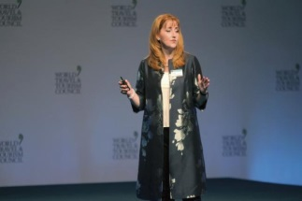
Si cancelan, aerolíneas no irán al país: WTTC – El Universal
Si se cancela la construcción del Nuevo Aeropuerto Internacional de México (NAIM), las aerolíneas que todavía no vuelan al país preferirán abrir rutas a otros destinos, advirtió Gloria Guevara, directora ejecutiva del Consejo Mundial del Viaje y el Turismo (WTTC, por sus siglas en inglés). “En definitiva, la cancelación del nuevo aeropuerto mandaría un mal mensaje para la industria turística en el mundo. Aerolíneas que hoy no vuelan a México, como Emirates y TAP Portugal, en lugar de abrir rutas al país, van a abrir rutas a otros destinos”, dijo al terminar una conferencia que formó parte de la Cumbre Global 2018 del WTTC que se celebra en Buenos Aires, Argentina. La ex titular de la Secretaría de Turismo señaló que todas las aerolíneas en la asamblea del WTTC, que agrupa a las empresas del sector más grandes del mundo, buscan incrementar la conectividad, por un entusiasmo por el uso de la tecnología y las nuevas terminales que se están construyendo en Argentina.

“El nuevo aeropuerto de la Ciudad de México se necesita desde ayer, es algo urgente para el crecimiento del país, es fundamental que se tenga un aeropuerto del nivel de los que existen en el mundo”, apuntó Guevara, la primera mujer en alcanzar el cargo de directora del WTTC. Desde su perspectiva, cancelar el NAIM sería un retroceso, una pena para el país, debido a que la planeación tarda bastantes años. “Cómo es posible que en Argentina se estén construyendo 19 aeropuertos y en México se estén poniendo de acuerdo para sólo uno”, cuestionó la tapatía de 50 años durante la cumbre del WTTC, donde se anunciaron inversiones por más de mil 900 millones de dólares en el país sudamericano.

El Contador - Excélsior
Turismo, que encabeza Enrique de la Madrid, está en pláticas con Hacienda, de José Antonio González, para lograr una resolución que obligue a Airbnb, empresa que en México dirige Ángel Terral, a que contribuya de la misma forma que lo hace un hotel y pague los impuestos correspondientes. El objetivo de esto es que no se produzca una competencia desleal entre las dos opciones de alojamiento, pero sin inhibir el desarrollo de ambas. A la dependencia le hace un poco de ruido que el gasto promedio de los viajeros internacionales esté disminuyendo y este tipo de opción de alojamiento podría estar influyendo en ese resultado cuando la política va dirigida a que no sólo vengan más turistas, sino que gasten más.

Carlos Velázquez - Veranda / Quintana Roo y la preservación de sus aliados turísticos – Excélsior
Tras una larga espera para arrancar el Consejo de Promoción Turística de Quintana Roo (CPTQR), hubo cierta decepción entre los miembros de la industria turística del estado cuando se anunció que el presupuesto total para este año será de apenas 220 millones de pesos. Para poner esto en contexto, el gobierno de Quintana Roo, cuyo titular es Carlos Joaquín González, ha dicho que 30% del impuesto de 3% al hospedaje es para el turismo y las cuentas no salen. Para efectos de una cuenta rápida, digamos que la tarifa promedio en los 100 mil cuartos del estado es de 80 dólares con una ocupación promedio del 75 por ciento.

Con esos datos hipotéticos, dicho impuesto generaría más de mil millones de pesos al año; por lo que 220 es casi la quinta parte. ¿Qué pasó? En una charla sin grabadora, durante el Tianguis Turístico de Mazatlán, el gobernador Joaquín dijo que ello se debe a varios factores y el primero es que todavía este año 500 millones se utilizarán para pagar la deuda que contrajo el gobernador anterior, Roberto Borge, quien se encuentra en prisión. Pero además, refirió, será necesario que transcurra un año más para que las deudas hayan sido saneadas totalmente.

Maricarmen Cortés - Desde el piso de remates / Tianguis en Mazatlán demostró acierto de itinerancia - Excélsior
Al cierre del Tianguis Turístico 2018 que se realizó en este puerto, el director general del Consejo de Promoción Turística de México, Héctor Flores Santana, aseguró que la elección de Mazatlán como sede demostró el acierto de la itinerancia de los Tianguis que se inició el sexenio pasado. Explicó que Mazatlán fue una decisión muy difícil por varios motivos: la inseguridad en Sinaloa que sí está entre las alertas de viaje de Estados Unidos, aunque no se incluya Mazatlán; la ausencia de un gran recinto ferial para exposiciones que se construyó en tiempo récord; y la insuficiente conectividad aérea. Sin embargo, explicó que con el impulso decisivo del gobernador de Sinaloa, Quirino Ordaz, quien es un empresario turístico y logró en sólo un año remodelar el centro histórico, se logró una gran coordinación con el gobierno federal, la Secretaría de Turismo y desde luego el CPTM, así como de las líneas aéreas que pusieron más frecuencias y facilitaron vuelos carteras, así como de los hoteleros que modernizaron sus instalaciones. se logró una asistencia récord de 400 CEO de muy importantes touroperadores y empresas turísticas lo que facilitó sin lugar a dudas la toma de decisión.

Flores Santana explicó también que se alcanzó un récord de más de 45 mil citas de negocio y en las próximas semanas se presentarán en Mazatlán los resultados de una empresa evaluadora que se contrató por vez primera para medir los avances en el Tianguis en cuanto a ventas realizadas y promoción que es el objetivo central del Tianguis que se ha convertido en el principal foro turístico de América Latina. El foro de exposiciones de 15 mil metros cuadrados, aledaño al Foro de Convenciones que por cierto es propiedad del SNTE, se desmontará en su totalidad y los módulos serán utilizados por el gobierno local. La gran interrogante con el cambio de gobierno no es sólo qué pasará con la itinerancia, sino con el Tianguis Turístico. Es un hecho que el Tianguis de 2019 se realizará nuevamente en Acapulco, Guerrero, pero la decisión sobre la itinerancia que permite posicionar internacionalmente nuevos destinos turísticos dependerá de los nuevos titulares del Ejecutivo, de la Secretaría de Turismo y desde luego también de qué pasará con la construcción del nuevo aeropuerto.

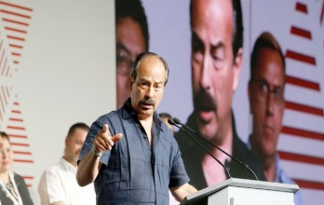
Tianguis mazatleco dinamizará turismo este año: CPTM – El Economista
La participación de 64 países en el “exitoso” Tianguis Turístico 2018 permitió que durante esta semana México esté presente en los principales mercados emisores de viajeros y sus efectos multiplicadores los veremos en los siguientes meses, lo que ayudará a afrontar los retos existentes (menor ritmo de llegadas de visitantes extranjeros por avión o la caída en el gasto promedio que tienen), afirmó el director del Consejo de Promoción Turística de México (CPTM), Héctor Flores. “México sigue creciendo al doble de lo que el mundo en los últimos cinco años. Este año efectivamente tuvimos un inicio con menor ritmo, pero seguimos al alza. Tenemos que trabajar eventos como éste donde se destaque el desarrollo de producto turístico que permita atraer a un turista de mayor nivel de gasto”, comentó.

En los dos primeros meses del año, la llegada de viajeros aéreos subió 6.9%, al sumar 3 millones 378,541 personas, no obstante, fue la menor alza registrada en los últimos seis años, y en el mismo periodo el gasto promedio de los viajeros internacionales disminuyó 6.9%, al pasar de 569 a 529.6 dólares. “Tenemos muy clara la importancia de siga creciendo el número de turistas que visitan México, pero también que es muy importante el gasto que realizan porque es lo que sirve. Trabajamos cada día para consolidar nuestros destinos turísticos y evitar que baje el gasto, porque lo peor que nos puede pasar es que por competir con otros países bajemos tarifas, ése es el peor camino, porque luego recuperar tarifas nos cuesta mucho trabajo”, agregó el funcionario.

Sectur premia a productos turísticos innovadores – El Economista
La Secretaría de Turismo otorgó 12 reconocimientos a los creadores de producto turístico y cinco menciones honoríficas en los segmentos de: naturaleza, deportivo, social, médico, gastronómico, de cruceros, romance o LGBT. “Para ser competitivos como país, se requiere que la experiencia de los visitantes, nacionales o internacionales, sea sorprendente, única e irrepetible, por ello crear nueva oferta es fundamental. Además, es la manera de hacer que tengan un mayor gasto en los lugares que se visitan”, afirmó el director de Innovación del Producto Turístico de la dependencia, Francisco del Vega Entre los galardonados se encuentran: Grand Residences by Royal Resort, en la categoría de turismo de lujo (el desarrollo está ubicase do en Riviera Maya), Boda en Vinícola Campo Real, en turismo de romance (producto que se ofrece en Zacatecas), Experiencias turísticas rarámuri, en turismo cultural (se ofrece en las Barrancas del cobre) y Hospital Galenia, en el segmento de turismo médico (ubicado en Cancún).

En la ceremonia de entrega, liderada por el titular del Consejo de Promoción Turística de México (CPTM), los galardonados coincidieron en manifestar su compromiso por trabajar día a día en mejorar la oferta turística en los sitios donde están ubicados, porque los beneficios económicos son múltiples. “Nos interesa que haya mayor derrama económica en los destinos turísticos, porque eso se traduce en mejoras para los que ahí viven. Esta ocasión recibimos 85 candidaturas, de secretarías de diversos estados, oficinas de visitantes y convenciones y empresas. Nos damos cuenta de que el interés está creciendo y eso nos motiva a seguir innovando”, refirió Francisco del Vega.

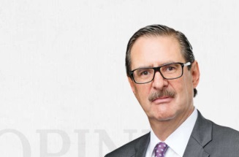
Alberto Aguilar / Nombres, Nombres y… Nombres – El Heraldo de México
A FIN DE mes y todavía en mayo, vienen más ofertas de deuda en la BMV de José-Oriol Bosch. El apetito se presenta previo a la jornada electoral de julio, ante resultados impredecibles y máxime que Andrés Manuel López Obrador aún puntea con propuestas nada afines con la IP. Entre las operaciones en puerta hay varias FIBRAS. Está la de ASA de Alfonso Sarabia por 4 mil millones de pesos, y antes saldría FIBRA Stay de City Express de Luis Barrios. Igual considere a FIBRA INFRAEX de Prodemex de Olegario Vázquez Aldir. Otras en el tintero son Grupo Educa de Jorge Nacer dueño de ICEL, y una especializada en el ámbito industrial Offside que lideran BTG Pactual de Javier Artigas y Actinver de Héctor Madero.

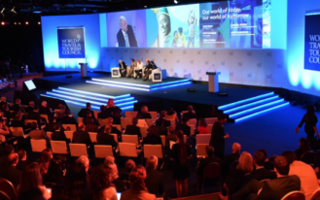
Dan apoyo al nuevo aeropuerto – El Heraldo de México
Detener la construcción del Nuevo Aeropuerto Internacional de México (NAIM) cerraría la puerta a las nuevas tendencias en turismo y logística en el país y al final se estaría dañando a México por “un nacionalismo ignorante”, dijo a El Heraldo de México el secretario de Turismo, Enrique de la Madrid. El nacionalismo tiene que ser informado e inteligente, sino tienes buenas propuestas terminas perjudicando a los que quieres ayudar”, dijo el funcionario durante la Cumbre del Consejo Mundial del Turismo y Viajes (WTTC, por sus siglas en inglés).

Por el evento, Gloria Guevara, CEO del WTTC, dijo que detener el NAIM no sólo se envía un “mal mensaje” al mundo empresarial, sino que además impediría la entrada de nuevas aerolíneas, como Emirates, Etihad o TAP Air Portugal, que quieren operar en México. Otra de las voces que se pronunció a favor del proyecto fue José Gustavo Santos, ministro de Turismo de Argentina, al señalar que durante los 12 años de gobiernos de izquierda en su país “nos empecinamos en no crecer al mantener políticas cerradas y proteccionistas”. (El Economista)

Alistan Playa Espíritu para inversión hotelera – El Heraldo de México
El director del Fondo Nacional de Fomento al Turismo (Fonatur), Miguel Alonso Reyes, dio a conocer que se comenzó con la comercialización hotelera del destino turístico en la costa del Pacífico, el cual se creará en playa Espíritu de Sinaloa. En entrevista con Alejandro Cacho, el funcionario informó que se hizo un relanzamiento del destino, el cual fue creado hace diez años y está localizado a una hora de Mazatlán. “Son alrededor de dos mil 500 hectáreas, en un punto de atracción muy interesante con una belleza natural espléndida y a lo largo de estos diez años se ha estado invirtiendo en infraestructura, en vialidades internas, en servicios básicos, y ahora hemos dado el paso y se comiencen con la comercialización hotelera.”

Asimismo, comentó que 32 lotes, que representan poco más de mil unidades de alojamiento estarán a disposición para que inversionistas puedan invertir en esto con la construcción de nuevos hoteles. La orientación de este destino será sustentable, de naturaleza para que se tenga un lugar atractivo en el pacífico. El proyecto, comentó Reyes, tiene un programa para el cuidado de la fauna y de la biodiversidad del lugar, el cual se trabaja junto con la UNAM.

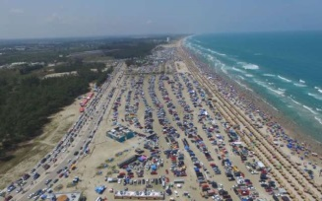
Reconocen voluntad de impulsar turismo en Tamaulipas – El Heraldo de México
El Secretario de Turismo federal, Enrique De La Madrid, declaró que el gobierno de Tamaulipas está comprometido para brindar mayor potencial de ese rubro en la entidad. En su visita al Tianguis Turístico 2018, el secretario reconoció que el gobernador de Francisco García Cabeza de Vaca, tiene la voluntad de hacer cambios para mejorar ese sector. “El gobernador muy bien, tiene voluntad, tiene empuje, ganas de hacer cambios. Porque sabe, y en este caso sabe, que es un gran sector donde Tamaulipas puede apostar”, declaró el secretario.

Agregó que recientemente visitó Tampico, donde junto con el gobierno del Estado, preparan un proyecto para aumentar el potencial del puerto para fines turísticos, “A mí me da gusto como ha venido aumentando el turismo en esa zona, en playa Miramar, ahí va creciendo, y yo sostengo que el turismo es un área donde los mexicanos lo hacemos mejor y hay que apostarle a ese sector”, destacó. Asimismo, el funcionario federal dijo estar en la mayor disposición para colaborar con las autoridades tamaulipecas para inyectar más potencial al rubro turístico en la entidad. “Siempre estoy con la mejor disposición de trabajar con el estado, hay que meterle duro al turismo en Tamaulipas”, dijo.

ECONOMÍA Y FINANZAS
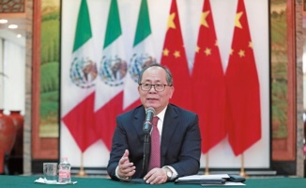
China abre las puertas a un TLC con México – El Universal
El gobierno y los empresarios mexicanos deben sacudirse el miedo y negociar un tratado de libre comercio con China, dijo el embajador del gigante asiático en el país, Qiu Xiaoqi. Para el diplomático, mientras la relación entre Estados Unidos y China se mantiene en un grado de “tensión” provocado por la guerra comercial que generó el gobierno estadounidense, con México la situación es distinta, al reconocer que el intercambio de bienes y servicios les genera beneficios a ambas naciones. Sobre el conflicto con Estados Unidos manifestó: “La posición de China es clara, no queremos guerra con ellos, porque los dos lados pierden. En una guerra comercial ninguna parte gana. Esta situación se puede resolver a través de diálogo.

“Sin embargo, no tenemos miedo a amenazas ni chantajes. Si quiere guerra comercial lo acompañaremos hasta el final”, expuso. Añadió que después de que Estados Unidos anunció que iba a aumentar aranceles a productos que significan un comercio por 50 mil millones de dólares, en menos de 12 horas los chinos formularon una medida de contraataque. “Ni un dólar más, ni un dólar menos”, y tras anunciarse la otra lista de aranceles que implican comercio por 100 mil millones de dólares, “respondimos con una posición clara… de que responderemos con la misma medida, la misma fuerza y el mismo monto”, detal

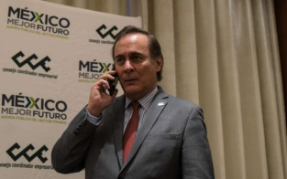
Cancela CCE foro sobre Nuevo Aeropuerto por “intolerancia” de AMLO – El Heraldo de México
El Consejo Coordinador Empresarial (CCE) canceló el Foro de Infraestructura al que había convocado a los candidatos a la Presidencia para presentar sus propuestas sobre el Nuevo Aeropuerto Internacional de México (NAIM), ante el rechazo y postura “intolerante” del candidato Andrés Manuel López Obrador. El presidente del CCE, Juan Pablo Castañón Castañón, dijo que las mesas de diálogo, que se llevarían a cabo después del primer debate entre los aspirantes a la Presidencia, no tienen ningún sentido porque el candidato de la coalición Juntos Haremos Historia ya demostró que no escucha a la iniciativa privada. “Nos parece inocuo continuar con una discusión en donde no estamos de acuerdo y observamos que el señor candidato de Morena no escucha y si no escucha no tenemos nada que agregar al respecto… en este tema ha dado esa muestra de intolerancia para escuchar”, subrayó.

Castañón aseguró que López Obrador descalifica a las personas cuando no están de acuerdo con él, lo cual genera preocupación en caso de ganar las elecciones de julio próximo. El representante empresarial consideró que el proyecto del aeropuerto “es demasiado importante como para convertirlo en un golpe de campaña y no estamos dispuestos a generar escenarios en ese sentido”. Sin embargo, expuso que el organismo mantiene la invitación al candidato para un encuentro privado con miembros del CCE, como el que sostuvo el pasado viernes con la candidata independiente Margarita Zavala. (La Crónica de Hoy)

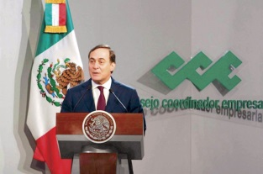
Se debe buscar promover la inversión en el Tratado: CCE – La Crónica de Hoy
En la última etapa de renegociaciones del Tratado de Libre Comercio de América del Norte (TLCAN) se debe ser cuidadoso y buscar que el cierre promueva la inversión, aseguró el presidente del Consejo Coordinador Empresarial (CCE), Juan Pablo Castañón. En su carácter de presidente del Consejo Consultivo Estratégico de Negociaciones lnternacionales (CCENI), del que depende el Cuarto de Junto, agregó que en la reunión que se llevará a cabo en los próximos dos días se deben afinar detalles en el tema laboral, propiedad intelectual y telecomunicaciones.

Esto “para que quede una negociación y un acuerdo que sea factible y promotor de inversiones y de empleos para México Estados Unidos y Canadá”, puntualizó. “Estamos en un escenario de posible cierre pero como todo cierre debe de ser promotor de la inversión del empleo también para México”.

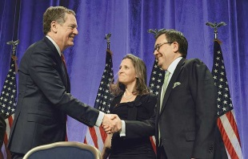
Vislumbra EU acuerdo del TLCAN en tres semanas, dice la CNBC – La Crónica de Hoy
De acuerdo con fuentes citadas por la cadena CNBC, la administración de Donald Trump espera lograr un acuerdo de renegociación del Tratado de Libre Comercio de América del Norte (TLCAN) con México y Canadá en el transcurso de las tres próximas semanas. Según la cadena televisiva, asesores del Congreso y ejecutivos de la industria fueron informados por el Gobierno de Trump sobre la marcha de las negociaciones.

Hay que recordar que los ministros de comercio de los tres países que integran el Tratado tienen previsto celebrar reuniones hoy y mañana viernes en Washington. En las últimas semanas, los equipos negociadores de Canadá, México y Estados Unidos han tenido acercamientos debido a la presión de Trump para cerrar el acuerdo comercial lo más pronto posible.

POLÍTICA

No romperé el diálogo con el CCE, revira López Obrador – El Economista
El candidato presidencial de Morena, PT y Encuentro Social, Andrés Manuel López Obrador, afirmó que no romperá el diálogo con el Consejo Coordinador Empresarial (CCE), pese a que ese organismo canceló las mesas técnicas para revisar la viabilidad de la construcción del Nuevo Aeropuerto Internacional de México. Entrevistado en Navojoa, Sonora, el abanderado presidencial dijo entender que el presidente del CCE, Juan Pablo Castañón, esté muy “presionado” por el gobierno federal para cancelar las mesas de revisión. Sin embargo, López Obrador le ofreció a Castañón que, en caso de ganar las elecciones del 1 de julio, convocará a los empresarios para hacer esa revisión, y prometió que no habrá cerrazón en ese tema, sino diálogo.

“Pues nosotros estábamos esperando; nos sabía yo que ya habían resuelto cancelar la mesa de diálogo; yo estoy abierto al diálogo, y estaba esperando, pero entiendo que está siendo muy presionado. Está muy sometido el presidente del CCE, a fuertes presiones”.

“Los que dirigen estos organismos tienen jefes arriba, entonces seguramente está muy presionado, pero yo voy a mantener mi actitud de diálogo, y una vez que triunfemos, pasando el día 1 de julio, abrimos la mesa de diálogo con empresarios, y con los técnicos, los especialistas sobre este asunto. Necesitamos dialogar, necesitamos que haya transparencia, que se conozca todo sobre el nuevo aeropuerto que quieren construir en el lago de Texcoco: quiénes son los contratistas, cómo obtuvieron esos contratos, qué significa para la nación financiar esa obra, por qué comprometer las afores, las pensiones de los trabajadores. Todo esto se tiene que analizar y por qué no resolver el problema construyendo dos pistas nuevas en el aeropuerto militar de Santa Lucía, si nos ahorraríamos 250,000 millones de pesos”.

“AMLO está peleado con los valores democráticos”: Meade – La Crónica de Hoy
Luego de que la Iniciativa Privada canceló la mesa para revisar la viabilidad técnica del Nuevo Aeropuerto Internacional de la Ciudad de México por la negativa de Andrés Manuel López Obrador a acudir, el abanderado presidencial de la alianza Todos por México, José Antonio Meade consideró que el tabasqueño es un candidato que “está peleado con los valores democráticos”, que no habla ni quiere debatir o contrastar posturas y menos acepta críticas. “Es un candidato que está peleado con valores democráticos, que ya acreditó estar peleado con el empleo, que acreditó estar peleado con la educación, que acreditó estar peleado con la civilidad, que acreditó estar peleado con la verdad, que acreditó estar peleado con la transparencia”, acusó.

Asimismo, Meade desestimó la encuesta que lo coloca en un lejano tercer lugar en la carrera presidencial y aseguró que la estrategia es trabajar para remontar los 30 puntos de diferencia. La encuesta que cuenta, dijo, es la del primero de julio. “La estrategia central, puntual, la que refleja un análisis estadístico y, además, una reflexión estratégica, es remontar esos 30 puntos y ganar”
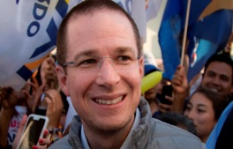
Asegura Anaya que sólo él puede ganarle a AMLO – La Crónica de Hoy
El candidato presidencial de la alianza Por México al Frente, Ricardo Anaya, aseguró que él es el único que puede ganarle a Andrés Manuel López Obrador en la contienda del próximo 1º de julio, y por esta razón, en la etapa final de las campañas y de cara ya a las votaciones, se presenta el voto útil para quienes, como él, tienen posibilidades reales de ganar.

“En todos los procesos electorales, en la etapa final se da el voto útil, es decir, la gente identifica quiénes son los que tienen posibilidades reales de ganar”, y es ahí donde se presenta ese tipo de votación. “Me parece que hoy hay un consenso en términos de que el único que le puede ganar a López Obrador en esta contienda soy yo”, afirmó en la conferencia de prensa matutina, desde la ciudad de Tijuana, en Baja California.

No toleraré la violencia contra las mujeres: Margarita Zavala – La Crónica de Hoy
La candidata independiente a la Presidencia de la República, Margarita Zavala, planteó una serie de acciones para combatir la violencia contra las mujeres en caso de ganar la elección del 1 de julio próximo. “En mi gobierno no toleraré la violencia contra las mujeres. Lanzaré operativos integrales, comenzando en Ecatepec y Puebla, para resolver de una vez por todas el problema de los feminicidios”, indicó en su cuenta de Twitter @Mzavalagc.

La aspirante presidencial también propuso atraer al ámbito federal todos los homicidios de mujeres y canalizar recursos excepcionales para atender la violencia intrafamiliar. Así como multiplicar los botones de pánico, desarrollar medios de transporte seguro y realizar operativos para identificar redes de trata de personas.

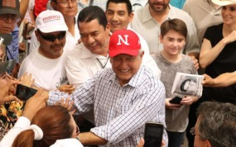
Pide todos los votos para Morena – El Heraldo de México
Andrés Manuel López Obrador llegó al Valle del Mayo muy confiado de su triunfo el 1 de julio y anticipó que también habrá un Congreso con mayoría morenista. Llegó a mediodía a una de las principales avenidas de esta ciudad, acompañado por Tatiana Clouthier, Alfonso Romo, Marcelo Ebrard, Alfonso Durazo y Lilly Téllez, presumiendo que sigue creciendo en el norte del país, pero pidió que le ayuden con algo que no está en sus manos: “Voto parejo”; por él como Presidente y por los candidatos a diputados y senadores de Morena, PT y PES. “Estoy muy contento”, dijo el tabasqueño, pero hay algo que lo agobia y ahora pide a sus simpatizantes que si lo van a apoyar, sea en paquete.

Estoy también pidiéndole al pueblo de México, que nos ayude para tener mayoría en el Congreso, que no sólo ganemos la Presidencia, sino que nos den su confianza a los que formamos parte de la coalición y que se vote por senadores y diputados federales para tener mayoría”, dijo. El tabasqueño prometió que, teniendo aliados de su parte, en San Lázaro y en el Senado, acabará con los moches que reciben los legisladores. Explicó que hay una mala costumbre en el Legislativo, donde es común que senadores y diputados reciban moches por aprobar leyes o por gestión de recursos públicos.

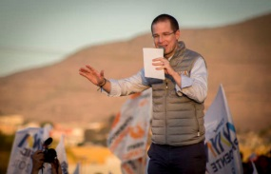
“Al país, sólo deportados nacionales” - El Heraldo de México
De ganar las elecciones presidenciales del 1 de julio, Ricardo Anaya adelantó que su administración únicamente aceptará deportaciones de personas que acrediten que son mexicanas. Para el candidato de la coalición Por México al Frente, el gobierno de Donald Trump está enviando a nuestro país personas de otras nacionalidades y no sólo de origen mexicano. Quien sea mexicana o mexicano va a ser recibido con los brazos abiertos, y además, en las mejores condiciones. Quien sea de otra nacionalidad, pues, en todo caso, tendría que ser deportado a ese otro país”, refirió el panista.

Cuestionado sobre las posibles violaciones a los derechos humanos de los migrantes de otros países, el abanderado del Partido Acción Nacional (PAN), Partido de la Revolución Democrática (PRD) y Movimiento Ciudadano (MC) reiteró que su propuesta es un asunto de “justicia elemental” y afirmó que destinará más recursos para la defensa jurídica de la comunidad mexicana en Estados Unidos. Dentro de sus propuestas también se encuentra establecer políticas que protejan los derechos de los migrantes en su retorno, garantizando su reinserción al país o a sus propias comunidades, garantizando el acceso a la salud universal y apoyo a sus iniciativas productivas y económicas. En Tijuana, donde se encuentra uno de los cruces fronterizos más importantes del mundo, Anaya aseguró que es necesario condicionar la cooperación nacional para que cesen los ataques y agresiones en contra de los mexicanos. También reiteró su crítica al aumento del Impuesto al Valor Agregado (IVA) en la frontera. Eso, dijo, fue un error y, por lo tanto, insistió en su compromiso de disminuir el impuesto a la mitad en Baja California.

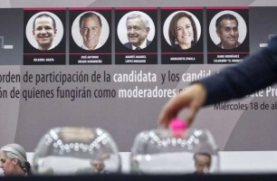
Bronco abre el debate, lo cierra Meade – El Heraldo de México
El independiente, Jaime Rodríguez “El Bronco” abrirá el primer debate entre candidatos presidenciales a realizarse el próximo 22 de abril, en el Palacio de Minería de la Ciudad de México y que será producido por las empresas Habanero Films y Cinética. José Antonio Meade de la coalición Todos por México será el encargado de cerrar el ejercicio de dos horas dividido en tres bloques en los que se abordarán los temas Seguridad Pública y Violencia; Combate a la Corrupción y a la Impunidad, así como Grupos en Situación de Vulnerabilidad. El INE realizó, ayer, el sorteo para definir el orden de intervención de los candidatos y de los moderadores Denise Maerker, Azucena Uresti y Sergio Sarmiento. En el segundo caso, el orden será dado a conocer hasta el día del debate.

ALISTAN LOGÍSTICA El Instituto desarrolló una logística para evitar que los candidatos presidenciales se crucen: habrá un espacio de 15 minutos entre sus llegadas y dos minutos de diferencia entre cada salida La candidata independiente, Margarita Zavala, será la primera en llegar y salir; le seguirá Meade, luego Ricardo Anaya (Por México al Frente); el cuarto en arribar y abandonar el Palacio de Minería sería Andrés Manuel López Obrador (Juntos Haremos Historia) y el último para los mismos efectos será El Bronco.

INTERNACIONALES

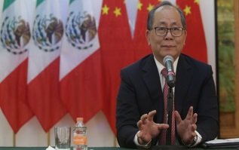
China no parará la guerra comercial contra EU: Qiu Xiaoqi – El Economista
China no quiere la guerra comercial que inició Estados Unidos, porque en ella todos pierden; pero deberá ser la administración del presidente Donald Trump quien la pare, aseveró Qiu Xiaoqi, embajador de China en México. “No tenemos miedo frente a estos chantajes y amenazas, estamos preparados para responder si quieren una guerra comercial, y vamos a llegar hasta el final”, advirtió el diplomático en una conferencia de prensa. La Oficina del Representante Comercial de la Casa Blanca recomendó el 3 de abril que Estados Unidos aplique un arancel de 25% a 1,300 productos de origen chino por valor de 50,000 millones de dólares anuales, incluyendo medicamentos, semiconductores, maquinaría agrícola, robots industriales y autos.

Qiu destacó que, 12 horas después de este anuncio, China informó que impondrá aranceles de 25% a la importación de 106 productos originarios de Estados Unidos que suman un valor de 50,000 millones de dólares anuales, entre ellos soya, automóviles, químicos, aviones, whisky y artículos de plástico. “China formuló esta lista con el mismo valor, ni un dólar menos ni un dólar más”, comentó el embajador.

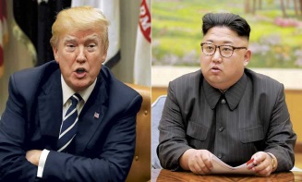
Trump advierte que dejará plantado a Kim si la reunión no es "fructífera" – La Crónica de Hoy
El presidente estadounidense, Donald Trump, advirtió hoy que podría dejar plantado al líder norcoreano, Kim Jong-un, si considera que la reunión que ambos mantendrán en junio no está siendo "fructífera", y anunció que su Gobierno negociará con Japón un nuevo pacto comercial "recíproco". Trump aseguró tener grandes esperanzas respecto a su encuentro con Kim al término de una cumbre de dos días con el primer ministro japonés, Shinzo Abe, en el club privado del presidente estadounidense en Mar-a-Lago (West Palm Beach, Florida).

"Pero si creemos que (la cumbre con Kim) no va a ser exitosa, no la tendremos. Si pensamos que no va a ser fructífera, no iremos. Y si estoy allí y no es fructífera, me iré de la reunión. Siempre me gusta ser flexible y seré flexible en esto", garantizó Trump en una conferencia conjunta con Abe. El líder estadounidense reveló que está negociando "muy diligentemente" con Corea del Norte la liberación de tres estadounidenses presos en el hermético país, y que hay "una buena posibilidad de conseguirlo".

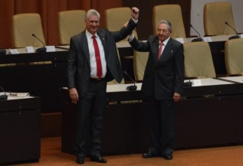
Asume Díaz-Canel como presidente de Cuba; se termina la era Castro – La Crónica de Hoy
Miguel Díaz-Canel, hasta ahora primer vicepresidente del Gobierno, fue elegido hoy presidente de Cuba por la Asamblea Nacional de la isla en sustitución del general Raúl Castro, quien se retira del poder tras doce años al frente del país. El nuevo mandatario fue ratificado con el 99,83 por ciento de los votos de la Asamblea Nacional del Poder Popular, según los datos ofrecidos ante la cámara por la presidenta de la Comisión Electoral Nacional, Alina Balseiro.

Al conocerse el resultado, los diputados cubanos brindaron un aplauso al nuevo presidente, quien fue felicitado con un apretón de manos y un abrazo por el mandatario saliente, Raúl Castro, según se pudo ver en la televisión estatal minutos después de que agencias oficiales divulgaran los datos. Junto a Díaz-Canel, quedó también elegido el resto de los miembros del Consejo de Estado (máximo órgano de gobierno en Cuba), con el veterano Salvador Valdés Mesa como primer vicepresidente de la isla.
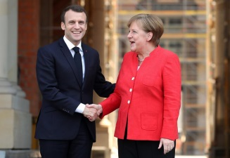
Merkel y Macron presentarán un frente común para reformar la UE – La Crónica de Hoy
La canciller alemana, Angela Merkel, y el presidente francés, Emmanuel Macron, reafirmaron hoy su voluntad de presentar para junio una propuesta conjunta para reformar la Unión Europea, pese a reconocer que sus puntos de partida son diferentes. En una rueda de prensa conjunta en Berlín, Macron aseguró que no falta "voluntad" en ninguno de los dos gobiernos para llevar adelante el "titánico trabajo" de presentar una "visión común", y subrayó que lo "más importante" es ponerse de acuerdo sobre los "objetivos políticos".

Merkel habló de "puntos de partida distintos", pero también de "capacidad de compromiso" en París y Berlín, para recalcar que la reforma de la UE va más allá de la profundización de la integración en la eurozona e incluye también la puesta en marcha de un sistema común de asilo y el establecimiento de una política exterior común coherente. "Creo que aportamos distintos aspectos, pero que la suma de propuestas llevará a buenos resultados", consideró la jefa del Gobierno alemán. Con respecto a la eurozona, la canciller reconoció que la unión monetaria no es aún "resistente a crisis" y que para solventar este déficit hay sobre la mesa propuestas francesas y alemanas.

Contacto
Teléfonos: 01 (55) 5488 2028 al 31
contacto@amdetur.org.mx

SÍGUENOS:

www.amdetur.org.mx

